VERİTABANI YÖNETİM SİSTEMLERİ

PROJE ÇALIŞMASI

(ECZANE OTOMASYONU)

AHMET MERT YİĞİTBAŞI

200757013

Giriş ekranı

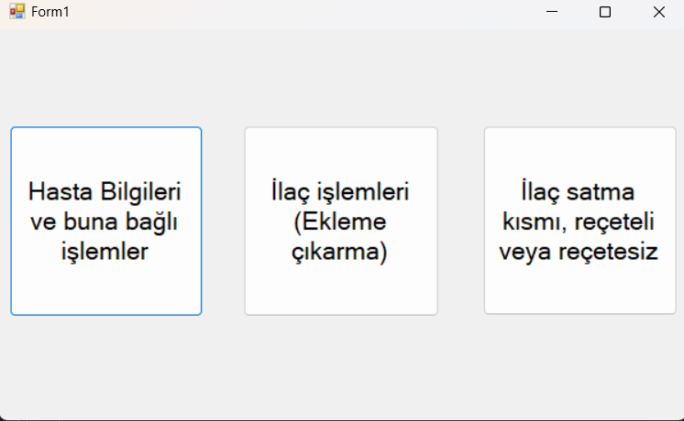

Hasta bilgileri kısmı

Hastanın kaydını silmek için sıra numarasını textboxa girip butona basmak yeterli.

Güncellerken hastanın adı soyadı ana koşul. Hasta adı soyadı girildikten sonra güncelleme yapılır.

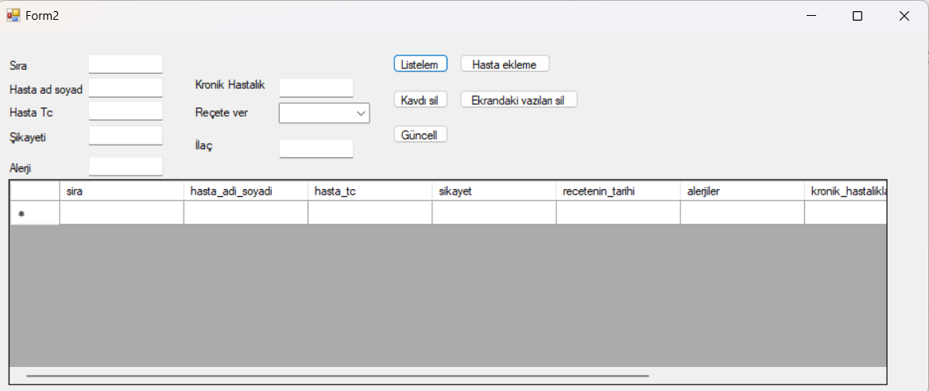

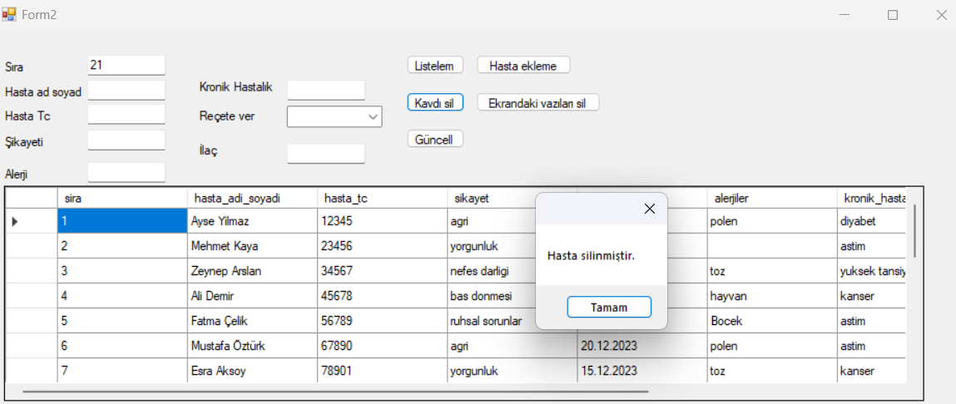

İLAÇ İŞLEMLERİ KISMI

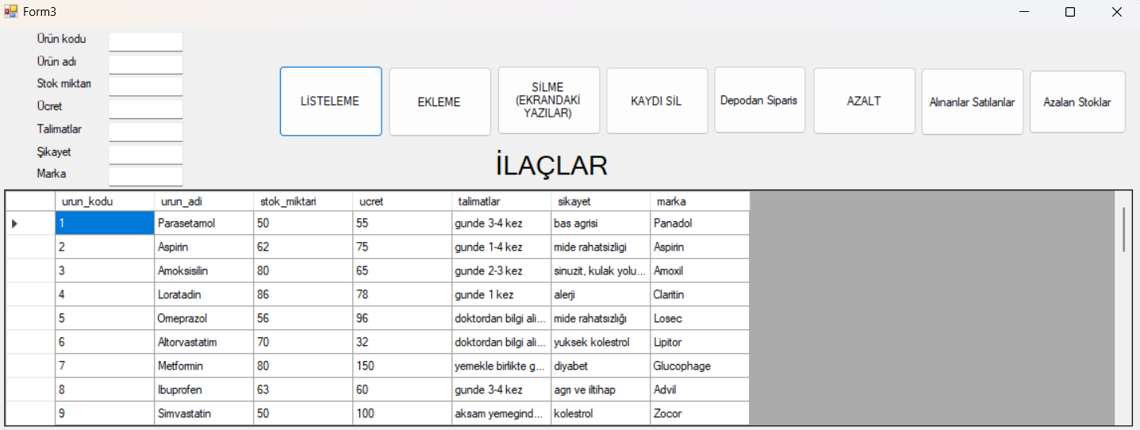

SİLME,STOK ARTTIRMA VE DEPODAN SİPARİŞ İÇİN SIRA NUMARASI GEREKLİ.

LİSTELEME GÜNCEL HALİNİ LİSTELEMEKTEDİR.

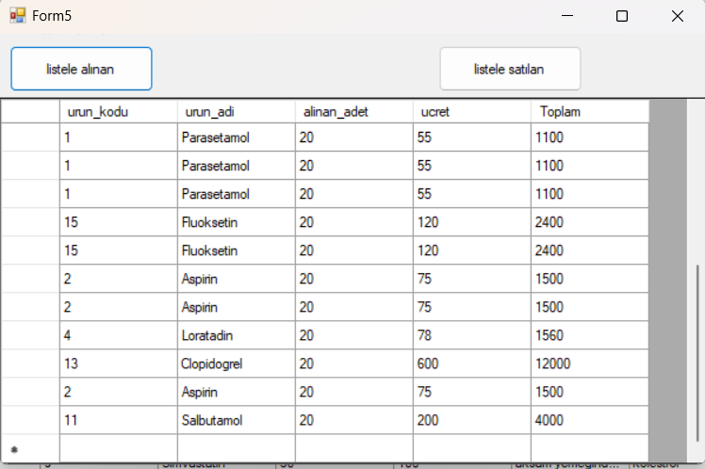

DEPODAN SİPARİŞ EDİLEN ÜRÜNLERİN BULUNDUĞU TABLOYU GETİRDİ. BUNU TRİGGER İLE SAĞLADIM.

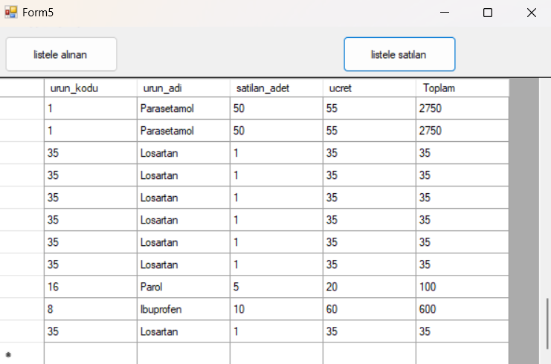

REÇETELİ VEYA REÇETESİZ İLAÇ SATIŞI YA DA STOK AZALTMAYLA EKLENMİŞ OLAN VERİLERİN TABLOSU.

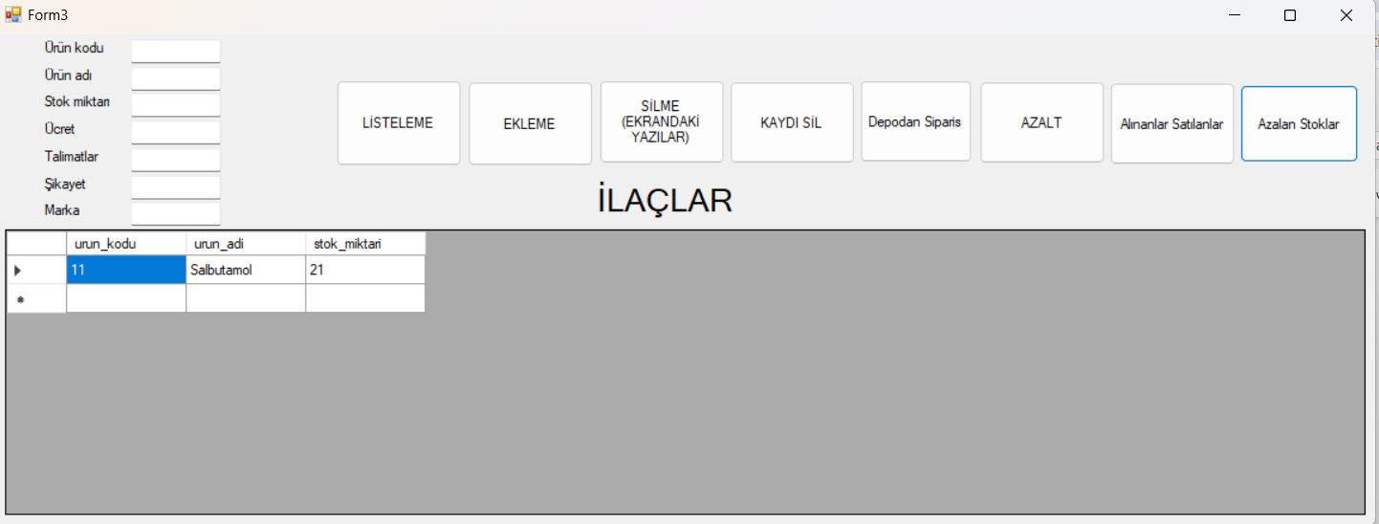

AZALAN STOKLARLA İLGİLENİR. FONKSİYON İLE STOĞU AZALANLARI KONTROL EDİYORUM VE 30’UN ALTINDAKİLERİ GETİRİYOR.

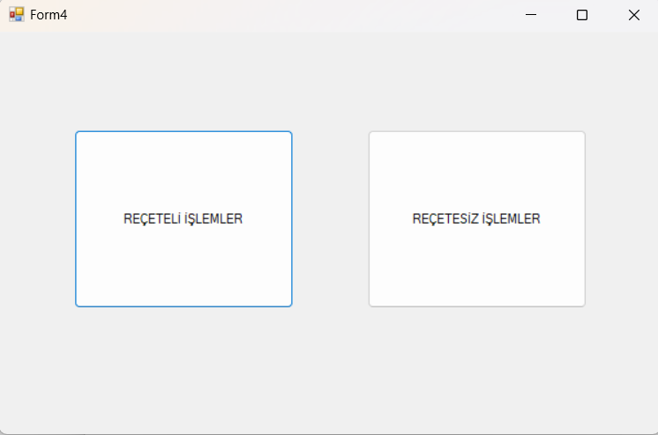

REÇETELİ VEYA REÇETESİZ SATIŞ İÇİN İŞLEMLER

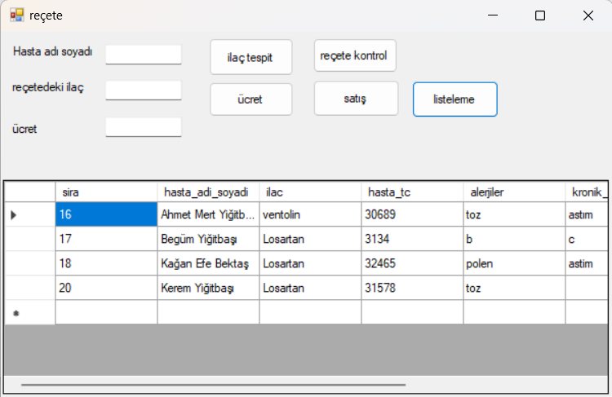

LİSTELEME BUTONU İLE İLAÇ ALABİLECEK İNSANLAR DGV’DE GÖSTERİLİR. HASTA ADI GİRİLDİKTEN SONRA İLAÇ TESPİT BUTONUNA TIKLANIR EĞER İLAÇ YAZILIRSA OTOMATİK OLARAK O KİŞİNİN REÇETESİ VARDIR.

İLAÇ YAZILDIKTAN SONRA ÜCRET BUTONUNA BASARAK İLAÇ ÜCRETİ GETİRİLİR.

REÇETE KONTROL TRİGGER İLE 15 GÜNÜN HESABINI YAPAR. BAZEN MESSAGEBOX YANLIŞ İŞLEMLER DÖNDÜRÜYOR. ANCAK EĞER UYGUN OLMAYAN BİR REÇETE VARSA SATIŞ YAPMIYOR.

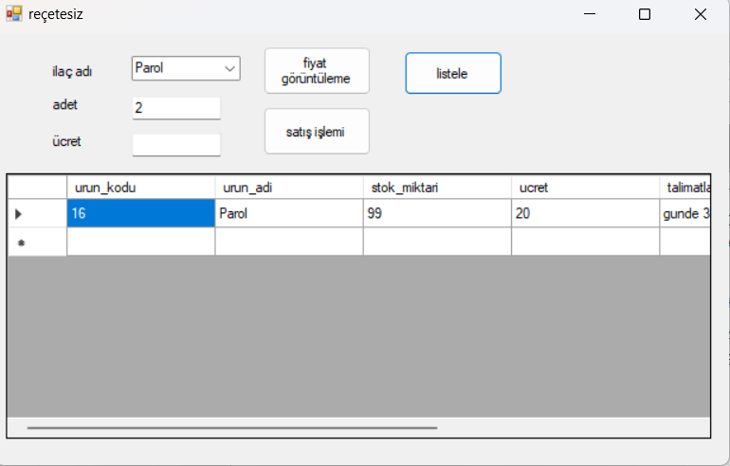

REÇETESİZ İŞLEMLERDE COMBOBOXTAN İLAÇ SEÇİLİR. ADET GİRİLDİKTEN SONRA SATIŞ İŞLEMİ YAPILABİLİR. EKSİ DEĞER YA DA 10’DAN BÜYÜK DEĞERLER GİRİLEMEZ.

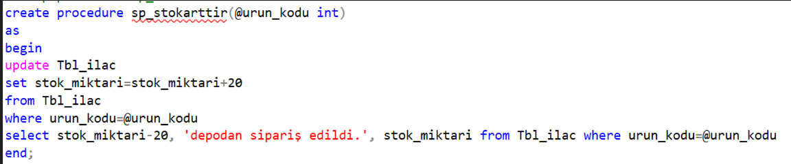

STOK ARTTIRMAK(20) İÇİN KULLANDIĞIM SP. ÜRÜN KODU GİRMEMİZ GEREKİYOR ÇALIŞMASI İÇİN.

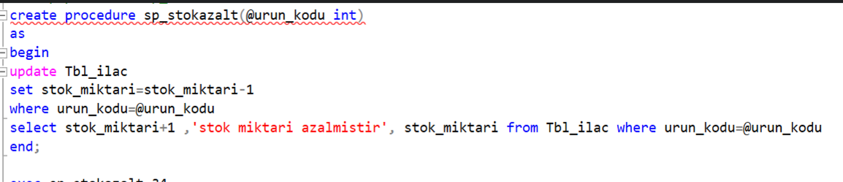STOK AZALTMAK İÇİN KULLANDIĞIM SP BİRER BİRER AZALTIYOR.

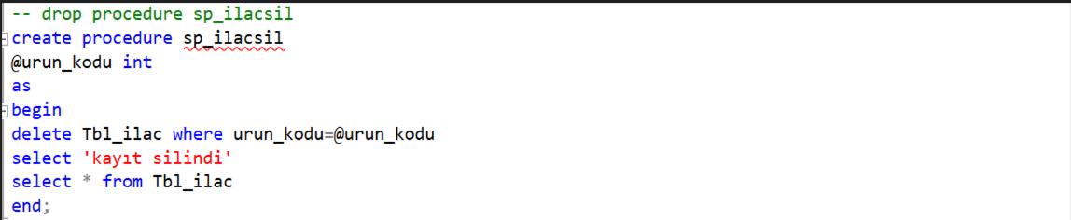İLAÇ SİLMEK İÇİN KULLANDIĞIM SP.

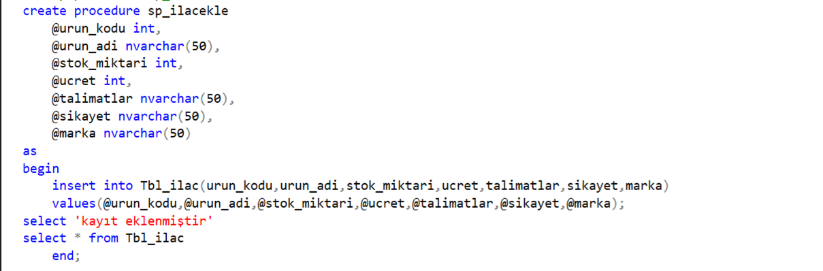YENİ İLAÇ KAYDETMEK İÇİN KULLANILAN SP.

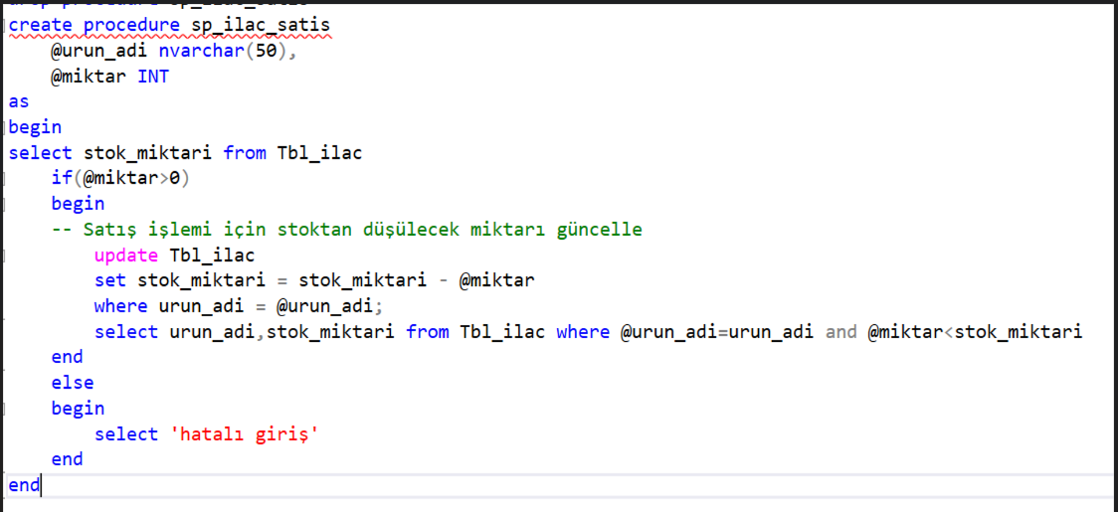

KULLANICIDAN ALDIĞI(TEXTBOX ARACILIĞIYLA) ADETE GÖRE SATIŞ YAPAR.

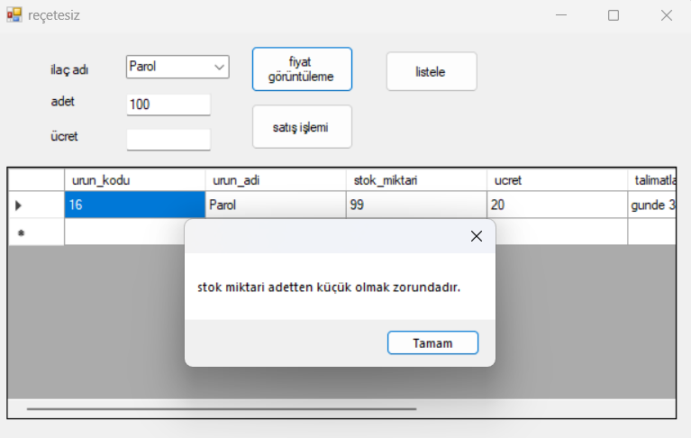STOK MİKTARINDAN FAZLA DEĞER GİRİLİRSE SP’DEN DOLAYI HATA GELİR.

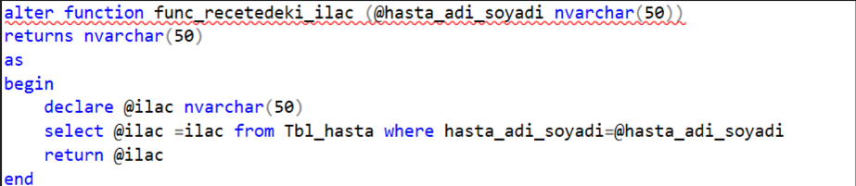

HASTANIN ADINA GÖRE REÇETEDEKİ İLACI DÖNDÜREN BİR FONKSİYON.

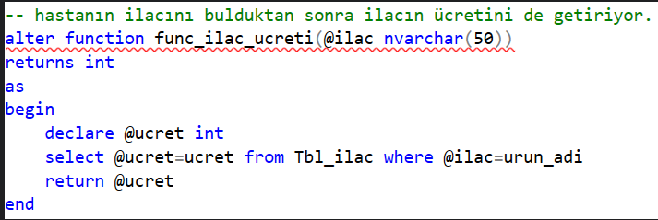

ÜSTTEKİ FONKSİYONDAN HEMEN SONRA KULLANDIM BUNU. ÖNCEKİ FONKSİYONİLAÇ BULUYOR. BU DA İLACIN ÜCRETİNİ ÇEKİYOR.

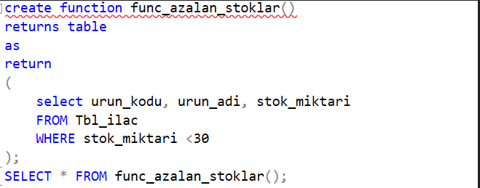

30’UN ALTINA DÜŞEN STOKLAR SEÇİLİR.

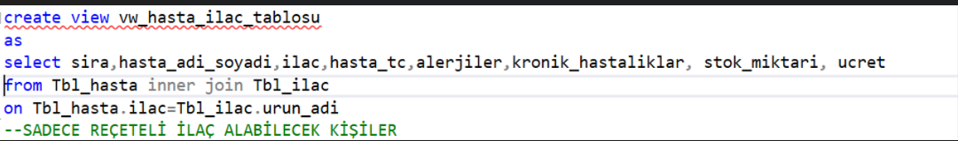BURADAKİ VİEW KULLANMA AMACIM SADECE REÇETE ALACAK İNSANLARI GÖSTERMEKTİ. REÇETELİ SATIŞ BÖLÜMÜNDE KULLANDIM BUNU.

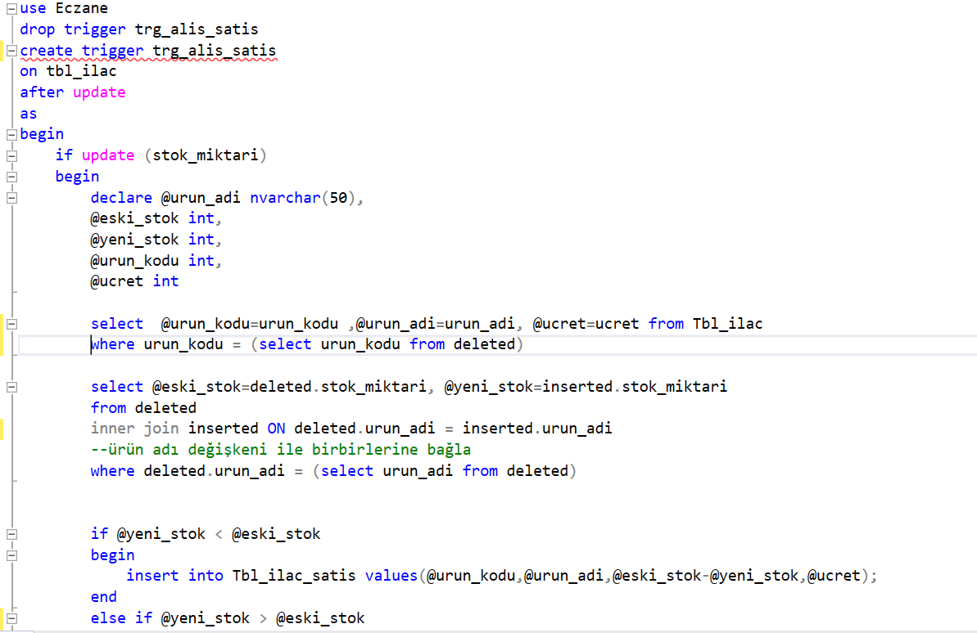

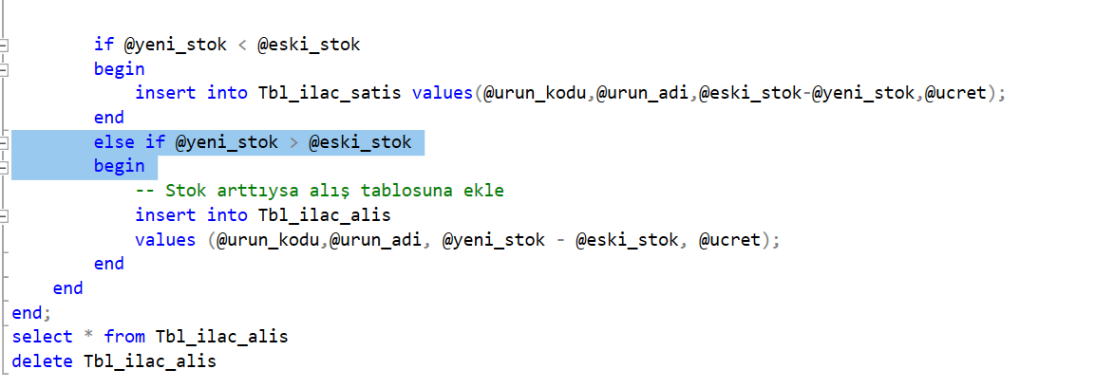

BU TRİGGER ESKİ STOK VE YENİ STOĞU KARŞILAŞTIRMAKTADIR. BU DURUMA GÖRE ARTIP AZALMA OLDUĞUNU ANLAR BUNA DAYANARAK SATIŞ YA DA ALIŞ TABLOSUNA VERİLERİ AKTARIR.

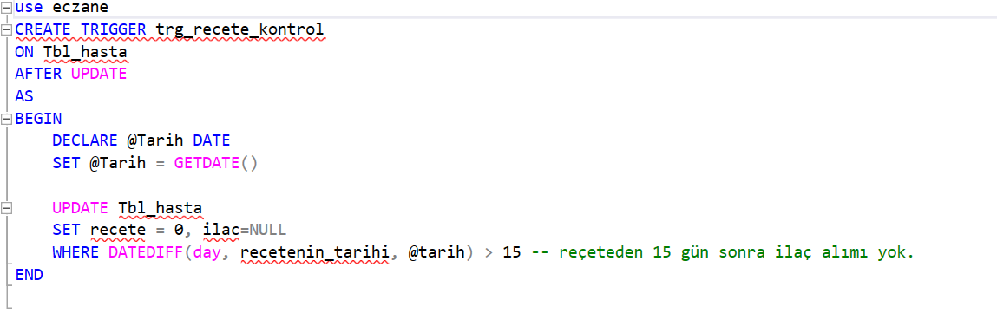REÇETE TARİHİNİ KONTROL EDEN TRİGGER HER GÜNCELLEME İŞLEMİNDEN SONRA ÇALIŞIP TÜM VERİLERİ KONTROL EDER.

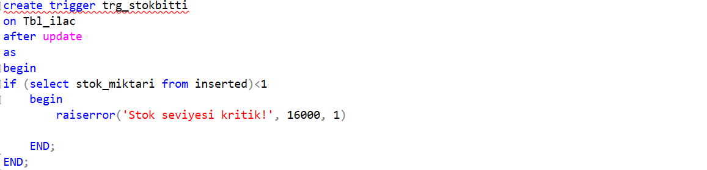

STOK 1’İN ALTINA DÜŞTÜĞÜ ZAMAN RAİSERROR KOMUTU İLE HATA DÖNDÜRÜYORUM BURADAKİ TRİGGER İŞLEMİMDE.